COLORA IN OGNI RIGA L’IMMAGINE CHE NON CENTRA

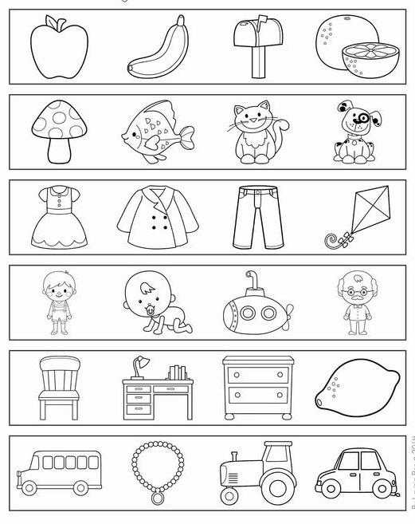

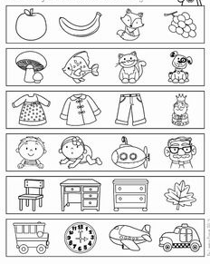

COLORA IN OGNI RIGA LE IMMAGINI UGUALI

